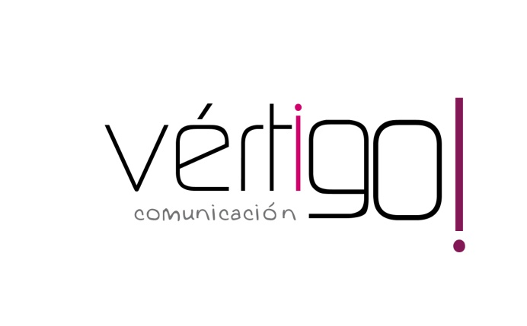

OFF HILO MUSICAL
DON MARKET
Del 1 al 15 de diciembre

- Estimado cliente, prepárate para la Navidad en Don Market Descuento. Llévate bombón de la Caja Roja de Nestlé de 400 gr a 7,69 y te regalamos otra de bombón Gold de 90 gr. Además encontrarás la malla de nueces de 500 gr Sekitos a sólo 3 euros con 35. En Don Market Descuento, ¡ahorrarás en tu compra!.

- Estimado cliente, prepárate para la Navidad en Don Market Descuento. Llévate mayonesa Ybarra en pack de 2 de 400 gr a sólo 1 euro con 69 y espárragos cojonudos de 370 gr de Diamir a 1 con 25. En Don Market Descuento, ¡ahorrarás en tu compra!.

- Estimado cliente, prepárate para la Navidad en Don Market Descuento. Mantecados surtidos Fuentes en cesta de mimbre a 6,99 y whisky JB de 70 cl a 10 euros con 35. En Don Market Descuento, ¡ahorrarás en tu compra!.

- Estimado cliente, prepárate para la Navidad en Don Market Descuento. Llévate un lote Navidul compuesto por un jamón Reserva, un chorizo y un salchichón ibérico de 180 gr, un cuchillo jamonero y un turrón duro Delaviuda por sólo 65,99 euros. Además te ofrecemos queso puro de oveja Flor de Esgueva a 11 euros con 39 el kilo. En Don Market Descuento, ¡ahorrarás en tu compra!.

CUÑA NAVIDEÑA

Estimado cliente, Don Market Descuento le desea unas felices fiestas y un próspero año nuevo. Le agradecemos que un año más realice sus compras navideñas en nuestros establecimientos. ¡Feliz Navidad!

Nota: Con música navideña de fondo no con la nuestra por fa.

